員山國中影印機設定節電模式
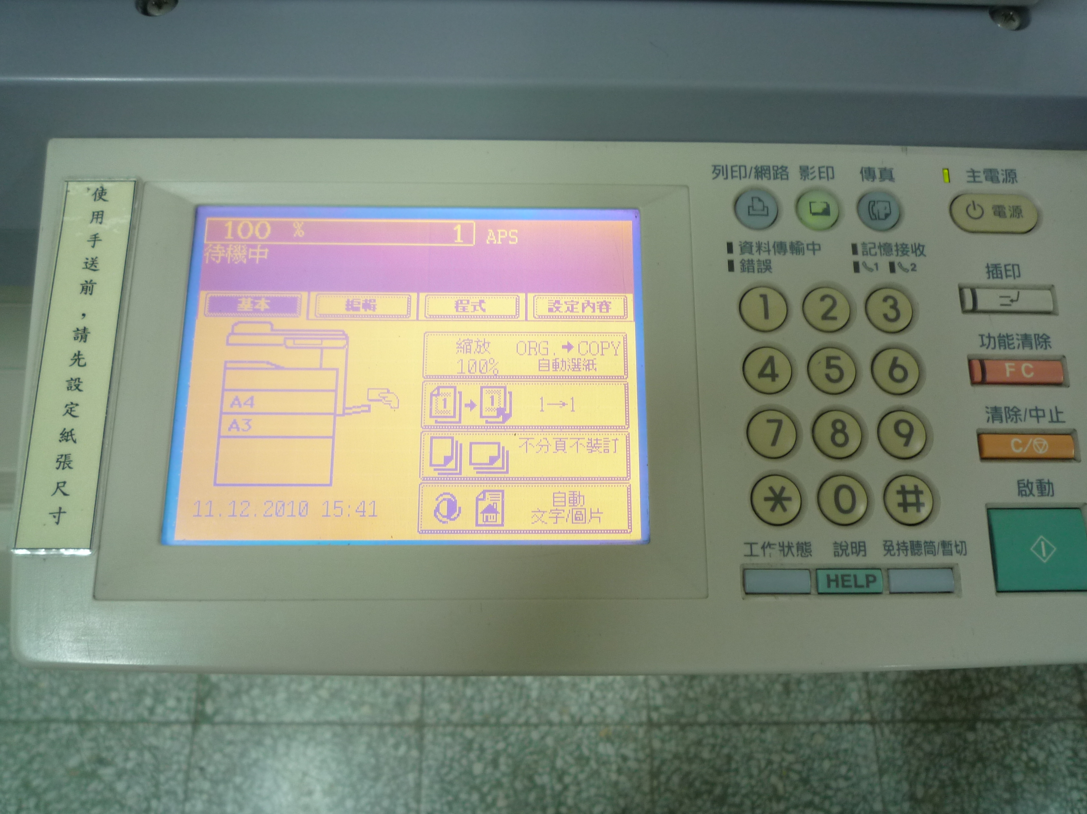
影印機開啟中
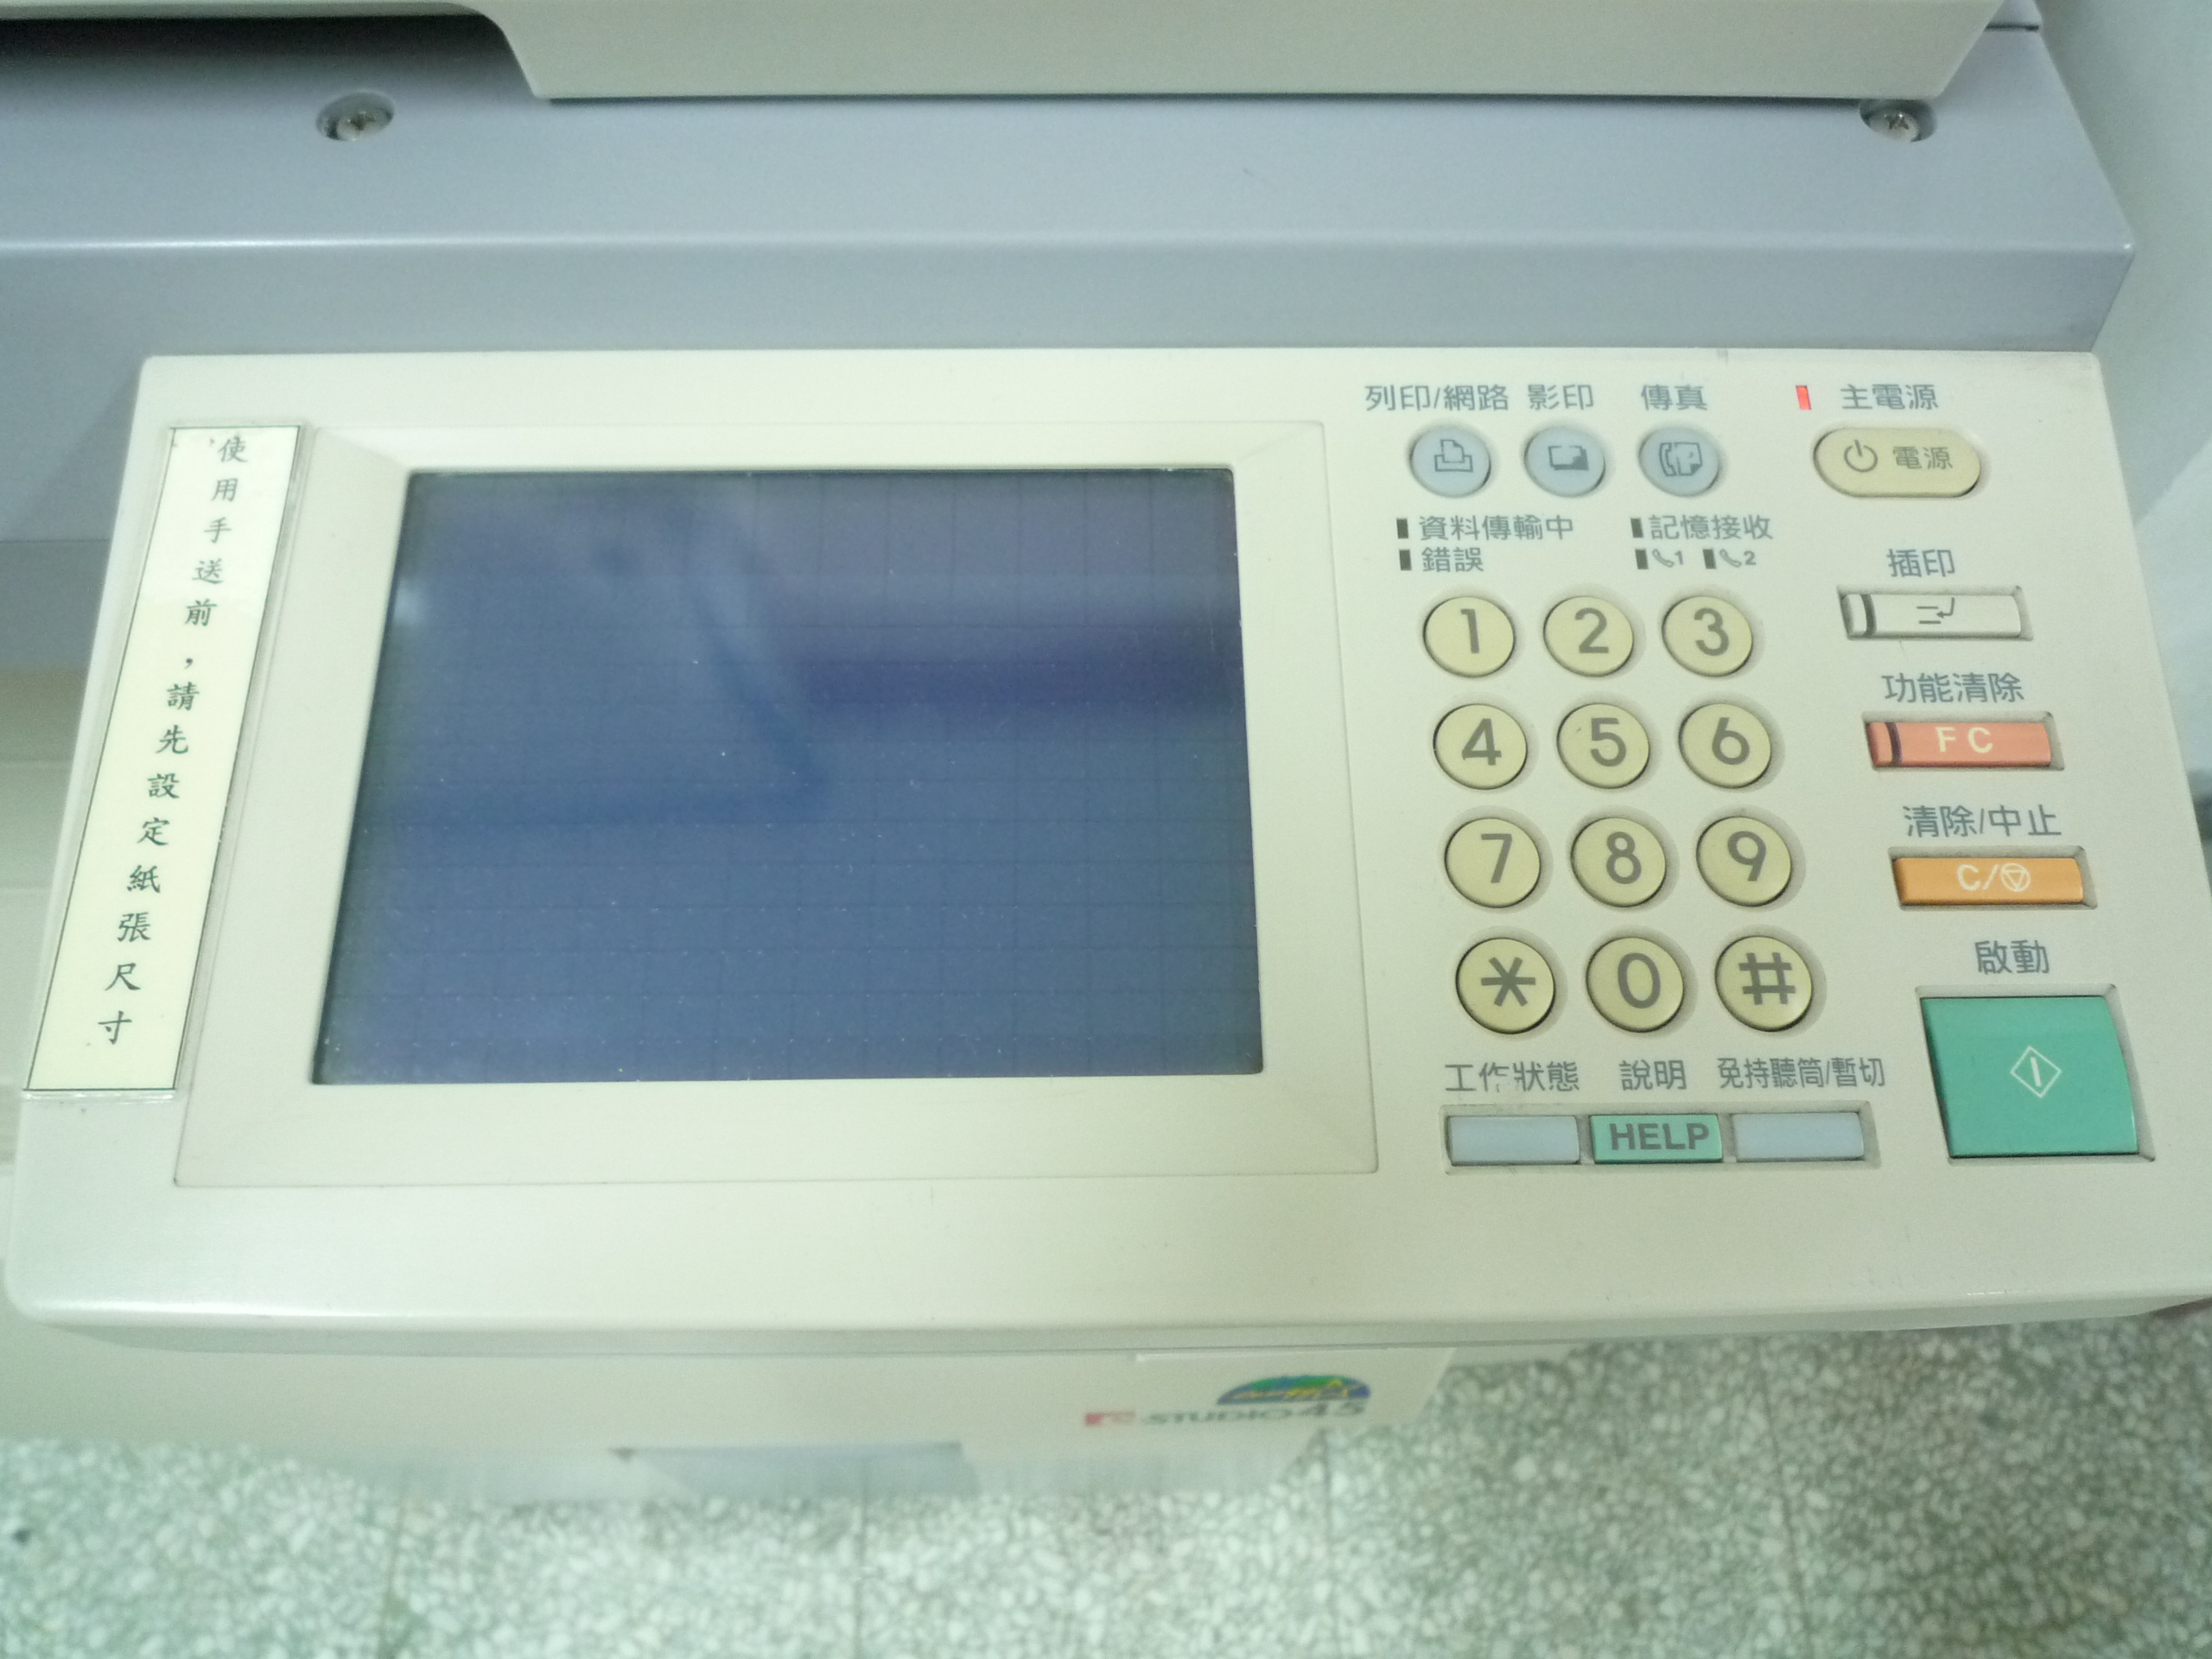
影印機進入節電模式

